**NGÀY SINH HOẠT CHUYÊN MÔN THÁNG 10/2022**

**Chủ đề “Giáo dục STEM theo hướng dẫn**

**tại Công văn 3089/BGD&ĐT-GDTrH ngày 14/8/2020”**

#### Thực hiện Kế hoạch thực hiện nhiệm vụ năm học 2022-2023 của trường THCS Tam Hưng;

#### Thực hiện Công văn số 3089/BGD&ĐT-GDTrH ngày 14/8/2020 về việc triển khai giáo dục STEM trong giáo dục trung học nhằm mục đích:

**1.** Nâng cao nhận thức cho cán bộ quản lí và giáo viên về vị trí, vai trò và ý nghĩa của giáo dục STEM trong trường trung học; thống nhất nội dung, phương pháp và các hình thức tổ chức thực hiện giáo dục STEM trong nhà trường;

**2.** Tăng cường áp dụng giáo dục STEM trong giáo dục trung học nhằm góp phần thực hiện mục tiêu của Chương trình giáo dục phổ thông năm 2018;

**3.** Nâng cao năng lực cho cán bộ quản lí và giáo viên về việc tổ chức, quản lý, xây dựng và thực hiện dạy học theo phương thức giáo dục STEM.

Hiểu rõ được các mục đích trên, hôm nay ngày 06/10/2022 trường THCS Tam Hưng tổ chức ngày sinh hoạt chuyên môn tháng 10 với chủ đề: “Giáo dục STEM theo hướng dẫn tại Công văn 3089/BGD&ĐT-GDTrH ngày 14/8/2020”

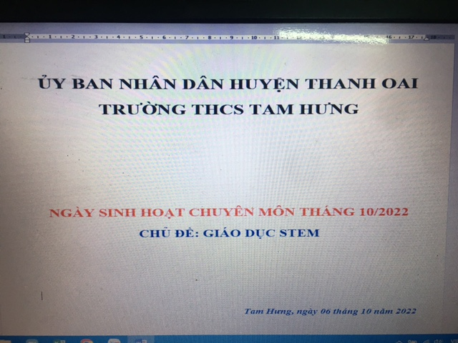

#### Mở đầu buổi tập huấn, cô giáo Nguyễn Thị Hiền - PHT đã chia sẻ với các thầy cô giáo trong nhà trường về vấn đề “Giáo dục STEM theo hướng dẫn tại Công văn 3089/BGD&ĐT-GDTrH ngày 14/8/2020”. Cô Nguyễn Thị Hiền đã nêu bật được: Mục đích; Các hình thức tổ chức giáo dục STEM; Nội dung giáo dục STEM; Xây dựng và thực hiện bài học STEM.

#### C:\Users\Admin\Desktop\22\z3778590576277_113eda41f9ed50120e556bfaecf59606.jpg

#### Cũng trong buổi tập huấn, cô Nguyễn Thị Hiền - Phó Hiệu trưởng nhà trường đã hướng dẫn toàn thể giáo viên về: Quy trình xây dựng bài học STEM; Thiết kế tiến trình dạy học; Cấu trúc bài học STEM mà bản thân cô đã nghiên cứu và lĩnh hội được qua buổi tập huấn của Phòng giáo dục cụ thể:

#### - Mỗi bài học STEM có thể được tổ chức theo 5 hoạt động (Mỗi hoạt động phải được mô tả rõ mục đích, nội dung, dự kiến sản phẩm hoạt động của học sinh và cách thức tổ chức hoạt động).

**1. Bài học STEM**

**1.1.** Nội dung bài học STEM nằm trong chương trình giáo dục phổ thông, gắn kết các vấn đề của thực tiễn xã hội

**1.2.** Bài học STEM dựa theo quy trình thiết kế kĩ thuật

**1.3**. Phương pháp dạy học đưa học sinh vào các hoạt động tìm tòi và khám phá, định hướng hành động

**1.4.** Hình thức tổ chức dạy học cần lôi cuốn học sinh vào hoạt động kiến tạo, tăng cường hoạt động nhóm, tự lực chiếm lĩnh kiến thức mới và vận dụng kiến thức để giải quyết vấn đề.

**1.5.** Thiết bị dạy học cần lưu ý đến việc sử dụng thiết bị, công nghệ sẵn có, dễ tiếp cận với chi phí tối thiếu.

- Bài học STEM đuợc xây dựng dựa theo quy trình thiết kế kĩ thuật với tiến trình bao gồm **8 bước:**

**+ B1:** Xác định vấn đề;

**+ B2:** Nghiên cứu kiến thức nền;

**+ B3:** Đề xuất các giải pháp;

**+ B4:** Lựa chọn giải pháp;

**+ B5:** Chế tạo mô hình (nguyên mẫu);

**+ B6:** Thử nghiệm và đánh giá;

**+ B7:** Chia sẻ thảo luận;

**+ B8:** Điều chỉnh thiết kế.

**- Cấu trúc bài học STEM** có thể đuợc chia thành **5 hoạt động chính**, thể hiện rõ **8 bước** của quy trình thiết kế kĩ thuật

**+ Hoạt động 1:** Xác định vấn đề hoặc yêu cầu chế tạo một sản phẩm ứng dụng gắn với nội dung bài học với các tiêu chí cụ thể.

**+ Hoạt động 2:** **Nghiên cứu** kiến thức nền (bao gồm kiến thức trong bài học cần sử dụng để giải quyết vấn đề hoặc chế tạo sản phẩm theo yêu cầu) và đề xuất các giải pháp thiết kế đáp ứng các tiêu chí đã nêu.

**+ Hoạt động 3:** Trình bày và thảo luận phương án thiết kế, sử dụng **kiến thức nền** để giải thích, chứng minh và lựa chọn, hoàn thiện phương án tốt nhất (trong truờng hợp có nhiều phương án).

**+ Hoạt động 4:** Chế tạo sản phẩm theo phương án thiết kế đã đuợc lựa chọn; thử nghiệm và đánh giá trong quá trình chế tạo.

**+ Hoạt động 5:** Trình bày và thảo luận về sản phẩm đã chế tạo; điều chỉnh, hoàn thiện thiết kế ban đầu.

**2. Quy trình xây dựng bài học STEM**

***Bước 1: Lựa chọn nội dung dạy học***

***Bước 2: Xác định vấn đề cần giải quyết***

***Bước 3: Xây dựng tiêu chí của sản phẩm/giải pháp giải quyết vấn đề***

***Bước 4: Thiết kế tiến trình tổ chức hoạt động dạy học.***

**3. Thiết kế tiến trình dạy học**

***Hoạt động 1: Xác định vấn đề***

***Hoạt động 2: Nghiên cứu kiến thức nền và đề xuất giải pháp***

***Hoạt động 3: Lựa chọn giải pháp***

***Hoạt động 4: Chế tạo mẫu, thử nghiệm và đánh giá***

***Hoạt động 5: Chia sẻ, thảo luận, điều chỉnh***

#### C:\Users\Admin\Desktop\22\z3778590581990_4de80d7ccde6852503ba42f786f7e9a2.jpg

#### C:\Users\Admin\Desktop\22\z3778590929739_7d33cb022e11efa5fd3544aa8bd3c9a5.jpg

#### Buổi tập huấn diễn ra trong không khí sôi động với nhiều câu hỏi được đặt ra giúp các thầy cô nắm vững hơn cấu trúc bài học STEM; Thiết kế tiến trình dạy học STEM ...

Xin trân trọng cảm ơn BGH trường THCS Tam Hưng đã luôn đồng hành và tạo điều kiện để các thầy cô giáo trong nhà trường được trau dồi về chuyên môn, có thêm nhiều kỹ năng, phương pháp dạy học hiệu quả trong các giờ lên lớp, góp phần nâng cao chất lượng dạy và học của nhà trường.

#### 